080218

A la table sans rien faire
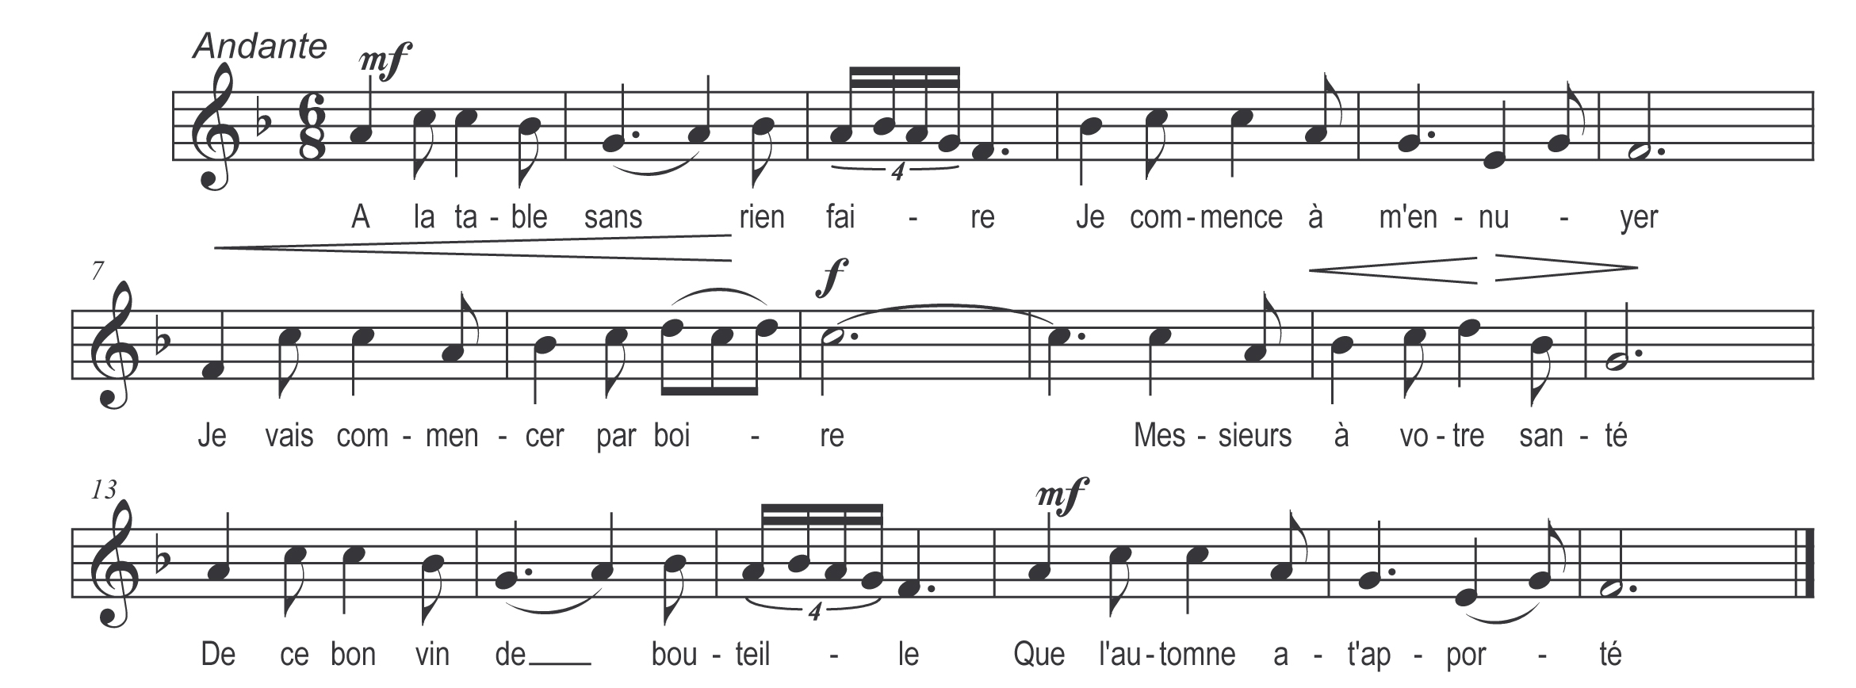

A la table sans rien faire
Je commence à m’ennuyer
Je vais commencer par* boire
Messieurs à votre santé
De ce bon vin de bouteille
Que l’automne a-t-apporté

Quand les gars sont à l’auberge
I’ s’y divertissent bien
En buvant leur chopinette
Et tenant leur verre en main
En arrosant leur gorgette
De bons coups de ce bon vin

Ma maîtresse vient m’y dire
Amant pourquoi bois-tu tant
C’est pour soulager les peines
Que j’ai belle en vous aimant
L’homm’ qui rit qui boit qui chante
Ma bell’ n’a plus de tourments

Prenez un amant la belle
Prenez un amant joli
Tandis que vous êt’s à même
C’est à vous de le choisi’
Tandis que vous êtes jène
Prenez-y bien du plaisi’

Ah ! que je suis donc malheureuse
D’avoir aussi trop parlé
J’avais un amant fidèle
Un amant tout à mon gré
J’ai trop fait la difficile
A présent il m’a quitté
Le berger que mon cœur aime
Me cont’ra plus ses propos
Dessus la verte fougère
Le long des coulants ruisseaux
L’amour fait plus de ravage
Que le loup en un troupeau

Ton petit cœur ma bergère
Est un oiseau languissant
Renfermé dans une cage
Depuis l’âge de quinze ans
On va le mettre en ménage
Au premier jour du printemps

* dans le manuscrit : Pour

